

Dokumentacja Projektu grupowego
Dokumentacja techniczna projektu
Wydział Elektroniki, Telekomunikacji i Informatyki
Politechnika Gdańska

{wersja dokumentu wzorcowego: wersja 2/2023}

Nazwa i akronim projektu:  Aplikacja mobilna do zarządzania lekarskimi wizytami domowymi (LWD) |  | Zleceniodawca:  dr inż. Przemysław Falkowski-Gilski
Numer zlecenia:  ID-39 |  | Kierownik projektu:  Adrian Zdankowski |  | Opiekun projektu:  dr inż. Przemysław Falkowski-Gilski
Nazwa / kod dokumentu:  Dokumentacja techniczna produktu – DTP |  | Nr wersji:  1.01
Odpowiedzialny za dokument:  Adrian Zdankowski  Arkadiusz Flisikowski  Szymon Liszewski  Paweł Piórkowski |  | Data pierwszego sporządzenia:  24.01.2025
Data ostatniej aktualizacji:
24.01.2025

Semestr realizacji Projektu grupowego:
1
Historia dokumentu
Wersja | Opis modyfikacji | Rozdział / strona | Autor modyfikacji |  | Data
1.00 | Wstępna wersja dokumentu. | całość | Arkadiusz Flisikowski |  | 24.01.2025
1.01 | Dodanie do dokumentacji frontendowej widoku lekarzy, pielęgniarek oraz ratowników. | 2.1.3, 2.1.4, 2.1.5 | Arkadiusz Flisikowski |  | 28.01.2025

{UWAGA: w II semestrze dokumentacja może być rozszerzeniem dokumentacji z semestru I (nowa wersja dokumentu), może być też nowym plikiem;
UWAGA: Jeżeli dokumentacja została wytworzona za pomocą innego narzędzia, to należy wskazać plik z dokumentacją w niniejszym dokumencie, jako załącznik do tego dokumentu; tworzenie dokumentacji w inny sposób nie zwalania od obowiązku wytworzenia niniejszego dokumentu, ale zamiast opisu dokumentacyjnego wystarczy wskazać na dokument wytworzony w inny sposób}

Spis treści

1 Wprowadzenie - o dokumencie 3
1.1 Cel dokumentu 3
1.2 Zakres dokumentu 3
1.3 Odbiorcy 3
1.4 Terminologia 3
2 Dokumentacja techniczna projektu 3
3 Załączniki 3

Wprowadzenie - o dokumencie

Cel dokumentu
Celem dokumentu jest udokumentowanie informacji dotyczących produktu, jego cech funkcjonalnych, parametrów technicznych, schematów blokowych, oprogramowania, wyników działania, zdjęć produktu, pomiarów, testów oraz innych elementów wymaganych przez opiekuna i klienta.

Zakres dokumentu

W dokumencie tym zostanie opisana dokumentacja frontendu napisanego przy użyciu Android Studio oraz backendu napisanego przy użyciu framework’a Spring Boot w języku Java. Dokumentacja frontendowa będzie zawierała zdjęcia przedstawiające interfejs graficzny aplikacji oraz opis, co się w danym widoku znajduje i dlaczego. Natomiast dokumentacja backendowa będzie zawierała żądania oraz ich dokładny opis – endpointy, żądania wysyłane na serwer oraz odpowiedzi serwera.

Odbiorcy

Zleceniobiorca: dr inż. Przemysław Falkowski-Gilski, Katedra Systemów Geoinformatycznych, Wydział Elektroniki, Telekomunikacji i Informatyki, Politechnika Gdańska

Członkowie zespołu projektowego:
- Adrian Zdankowski
- Szymon Liszewski
- Arkadiusz Flisikowski
- Paweł Piórkowski

Terminologia

Frontend – część aplikacji, którą użytkownik widzi i z którą bezpośrednio wchodzi w interakcję. Jest to warstwa, która odpowiada za wygląd i działanie strony lub aplikacji.

Backend – część aplikacji, która działa na serwerze i odpowiada za logikę aplikacji, przetwarzanie danych oraz komunikację z bazą danych. Użytkownicy nie mają bezpośredniego kontaktu z backendem, ale to właśnie on dostarcza dane, które frontend następnie wyświetla.

Dokumentacja techniczna projektu

Frontend

Pasek nawigacyjny

2.1.1.1 Pasek nawigacyjny pacjenta

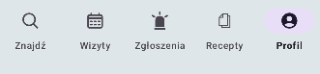

Znajdź – widok, który odpowiada za znalezienie dogodnego terminu wizyty oraz jego rezerwację. Odbywa się to w następujących krokach – najpierw pacjent wybiera lekarza, do jakiego chciałby się umówić, a następnie wybiera jeden z dostępnych terminów wybranego lekarza. Na samym końcu potwierdza dane wizyty oraz samą rezerwację.

Wizyty – widok, który odpowiada za wyświetlenie wizyt danego pacjenta. Użytkownik musi być zalogowany, aby zobaczyć swoje wizyty. Pacjent może zobaczyć szczegóły wszystkich swoich wizyt oraz może odwołać wizytę, która ma status „zarezerwowana”.

Zgłoszenia – widok, który odpowiada za zgłoszenie nagłego przypadku udzielenia pomocy. Użytkownik nie musi być zalogowany, aby wypełnić formularz zgłoszeniowy, ale w tym przypadku musi uzupełnić formularz swoimi danymi osobowymi.

Recepty – widok, który odpowiada za wyświetlenie recept danego pacjenta. Użytkownik musi być zalogowany, aby móc przeglądać swoje recepty. Pacjent może w każdej chwili podejrzeć szczegóły danej recepty, takie jak data wystawienia, dane lekarza, który wystawił tę receptę oraz jej opis.

Profil – widok odpowiedzialny za możliwość założenia konta w systemie. Jeśli użytkownik posiada konto, to może się na nie zalogować. Jeżeli użytkownik jest zalogowany, to może podejrzeć swoje dane osobowe oraz edytować je.
2.1.1.2 Pasek nawigacyjny lekarza
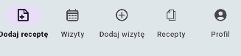

Dodaj receptę – widok umożliwiający dodawanie recept dla danego pacjenta przez lekarza. W tym widoku znajduje się formularz, w którym lekarz wypełnia dane osobowe pacjenta oraz dodaje opis do danej recepty. Po dodaniu recepty, jest ona widoczna zarówno dla pacjenta, jak i lekarza.

Wizyty – widok, która odpowiada za wyświetlenie wizyt dla danego lekarza. Wyświetlane są wizyty, które już się odbyły, te, które zostały anulowane oraz te, które dopiero się odbędą, ponieważ pacjent już je zarezerwował. Dodatkowo dla każdej wizyty lekarz może przejrzeć jej szczegóły.

Dodaj wizytę – widok umożliwiający wprowadzenie do systemu terminu wizyty dla danego lekarza. Po dodaniu wizyty jest ona widoczna u pacjentów jako dostępna. W tym widoku pojawia się formularz, w którym lekarz musi wybrać termin wizyty oraz jej czas trwania. Dodatkowo jeżeli lekarz będzie potrzebował pomocy pielęgniarki podczas wizyty domowej, to może przypisać ją do tej wizyty w formularzu i to z nią udać się na wizytę domową.

Recepty – widok odpowiedzialny za wyświetlanie recept wystawionych przez lekarza. Dodatkowo lekarz może podejrzeć szczegóły każdej wystawionej przez siebie recepty.

Profil – widok odpowiedzialny za wyświetlenie danych osobowych lekarza. Dodatkowo możliwa jest ich edycja. W tym widoku lekarz może się także zalogować na swoje konto.

2.1.1.3 Pasek nawigacyjny ratownika
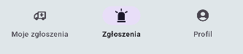

Moje zgłoszenia – widok przedstawiający ratownikowi historię zgłoszeń, w jakich brał udział. Do każdego zgłoszenia ratownik może podejrzeć jego szczegóły.

Zgłoszenia – widok przedstawiający listę aktualnych zgłoszeń, w których jest potrzebna natychmiastowa pomoc specjalistyczna. Ratownik może podejrzeć szczegóły zgłoszenia takie, jak adres zdarzenia oraz jego opis, a następnie może podjąć się go poprzez kliknięcie odpowiedniego przycisku. Po naciśnięciu tego przycisku zgłoszenie przestaje być widoczne dla innych ratowników.

Profil – widok odpowiedzialny za wyświetlenie danych osobowych ratownika. Dodatkowo możliwa jest ich edycja. W tym widoku ratownik może się także zalogować na swoje konto.

2.1.1.4 Pasek nawigacyjny pielęgniarki
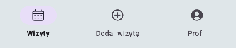

Wizyty – widok przedstawiający wizyty, w których pielęgniarka brała udział, zarówno samodzielnie, jak i z lekarzem. Dodatkowo dla każdej wizyty pielęgniarka może przejrzeć jej szczegóły. W tym widoku są widoczne wizyty odbyte, anulowane, jak i te, które mają się dopiero odbyć, gdyż pacjent dopiero, co je zarezerwował.

Dodaj wizytę – widok odpowiedzialny za dodawanie wizyt do sytemu. Po dodaniu wizyty staje się ona widoczna dla pacjentów, którzy mogą ją rezerwować. Dodanie wizyty odbywa się poprzez wypełnienie formularza, wybierając datę wizyty oraz czas jej trwania. Dodatkowo jeżeli pielęgniarka uzna, że na wizytę domową musi się udać z lekarzem albo lekarz zleci jej dodawanie wizyt dla ich obojga, to pielęgniarka może w tym formularzu przypisać także lekarza do tej konkretnej wizyty.

Profil – widok odpowiedzialny za logowanie pielęgniarki do systemu. Dodatkowo po zalogowaniu wyświetla dane osobowe pielęgniarki oraz umożliwia ich edycję.

Widok pacjenta

2.1.2.1 Profil
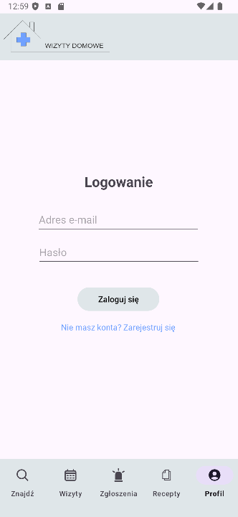
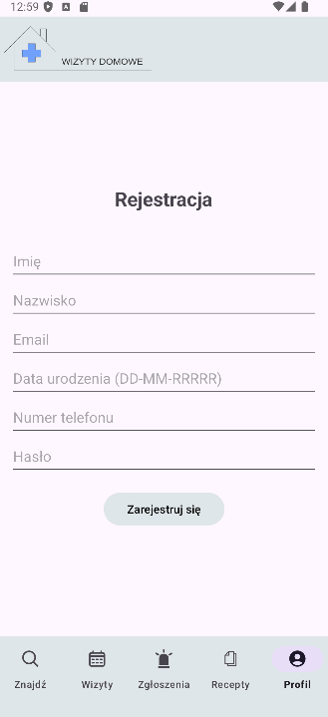
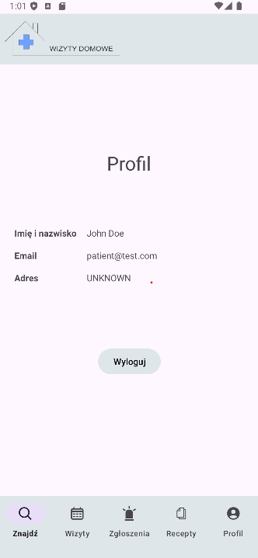

Rys. 1 Logowanie
Rys. 2 Rejestracja
Rys. 3 Profil pacjenta – użytkownik zalogowany

Jeżeli użytkownik jest niezalogowany, to w profilu pokazuje mu się widok logowania, który jest zobrazowany na rysunku nr 1. Aby się zalogować użytkownik musi wypełnić formularz, podając swój adres e-mail oraz hasło oraz nacisnąć przycisk logowania. Jeśli pacjent nie ma jeszcze konta w systemie, to na stronie logowania znajduje się link do widoku rejestracji. Widok rejestracji pokazuje rysunek nr 2. Aby się zarejestrować należy wprowadzić swoje imię, nazwisko, adres e-mail, datę urodzenia, numer telefonu oraz hasło oraz nacisnąć przycisk rejestracji. Jeżeli użytkownikowi uda się zalogować, to w profilu może podejrzeć swoje dane osobowe takie, jak imię oraz nazwisko, adres e-mail oraz adres, co obrazuje rysunek nr 3. Dodatkowo w tym widoku pacjent może się wylogować ze swoje konta, naciskając przycisk wyloguj.

2.1.2.2 Recepty
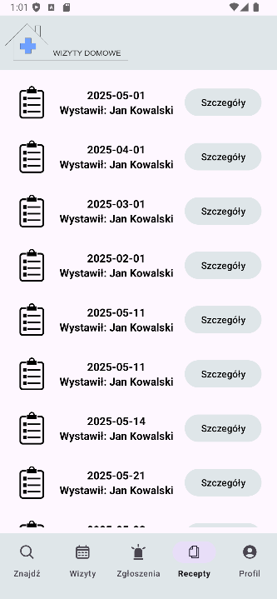
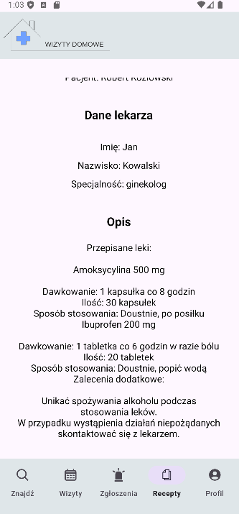
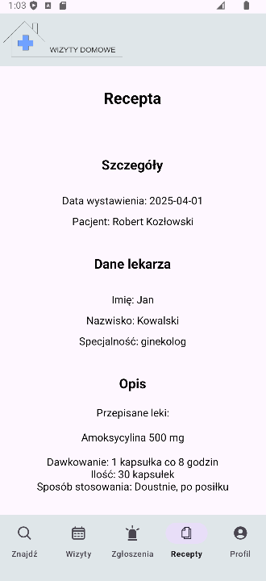
Rys. 4 Lista recept pacjenta
Rys. 5 Szczegóły recepty (1)
Rys. 6 Szczegóły recepty (2)

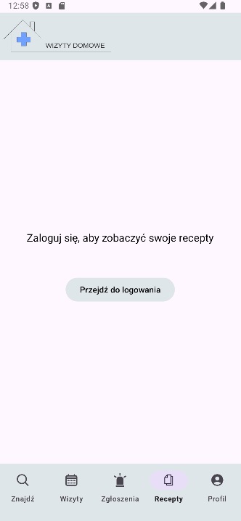
Na rysunku nr 4 widzimy listę recept pacjenta, który jest zalogowany. Każda recepta na liście zawiera datę wystawienia, imię i nazwisko lekarza, który ją wystawił oraz przycisk umożliwiający podejrzenie szczegółów tej recepty. Widok szczegółów recepty obrazują rysunek nr 5 oraz rysunek nr 6. Są one podzielone na 3 sekcje. W pierwszej znajduje się data wystawienia oraz dane osobowe pacjenta. W drugiej dane osobowe lekarza oraz jego specjalność. A następnie znajduje się opis recepty. Cały widok szczegółów da się przesuwać góra-dół, co obrazują rysunek nr 5 oraz rysunek nr 6. Natomiast jeśli użytkownik jest niezalogowany, to nie wyświetla się lista recept, tylko przycisk przekierowujący do widoku logowania.

Rys. 7 Recepty – użytkownik niezalogowany

2.1.2.3 Zgłoszenia
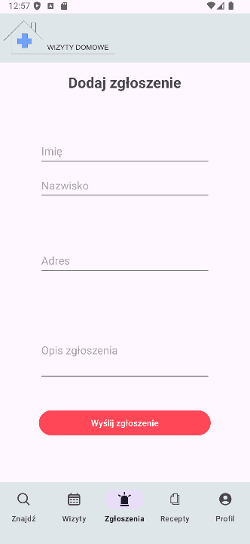
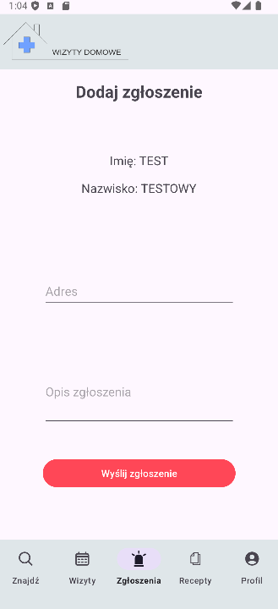

Rys. 9 Zgłoszenie – użytkownik zalogowany
Rys. 8 Zgłoszenie – użytkownik niezalogowany

Na rysunku nr 9 widzimy formularz zgłoszeniowy dla użytkownika zalogowanego. Obejmuje on adres zdarzenia oraz jego opis. Dane osobowe osoby wzywającej ratowników medycznych do zdarzenia są uzupełniane automatycznie, wykorzystując dane wyświetlane w profilu. Natomiast osoba niezalogowana musi dodatkowo wypełnić pola: imię oraz nazwisko. Przed wysłaniem zgłoszenia do backendu następuje sprawdzenie, czy wszystkie pola zostały wypełnione. Jeśli tak, zgłoszenie zostaje przyjęte. W przeciwnym razie zgłoszenie nie zostanie przyjęte i zostanie wyświetlony komunikat mówiący, co stanowi o niekompletności formularza.

2.1.2.4 Wizyty

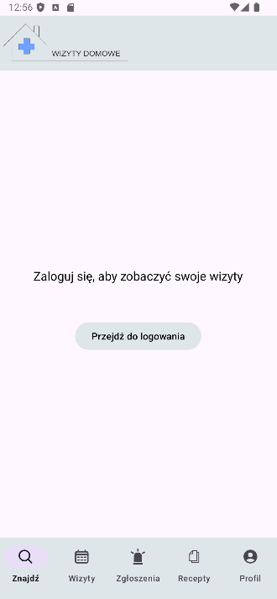
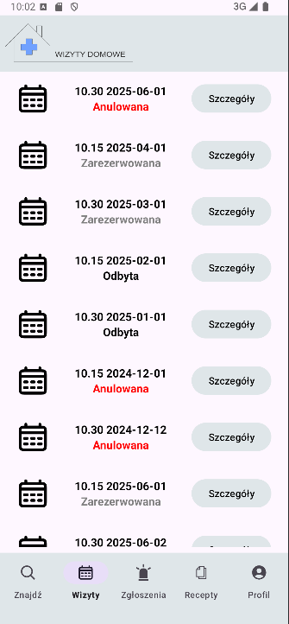
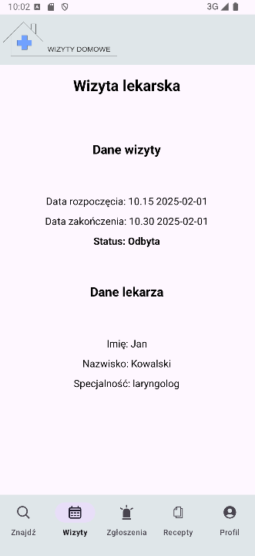
Na rysunku nr 10 znajduje się widok wizyt użytkownika, który jest niezalogowany. Pokazuje się wtedy przycisk, który przekierowuje do widoku z logowaniem. Natomiast dla pacjenta, który posiada konto w systemie wyświetla się lista jego wizyt, co obrazuje rysunek nr 11. Każdy element listy zawiera datę oraz godzinę wizyty oraz jej status („anulowana”, „zarezerwowana” lub „odbyta”). Dodatkowo dla każdej wizyty jest możliwie podejrzenie jej szczegółów.
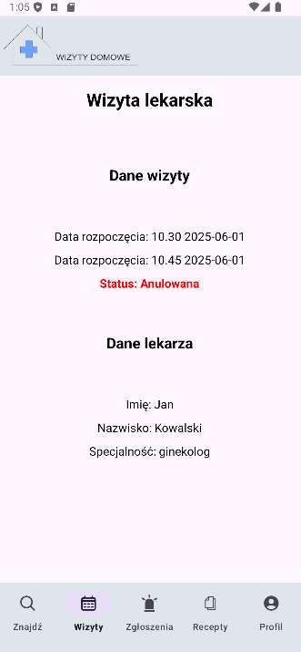
Rys. 10 Wizyty – użytkownik niezalogowany
Rys. 11 Wizyty – użytkownik zalogowany
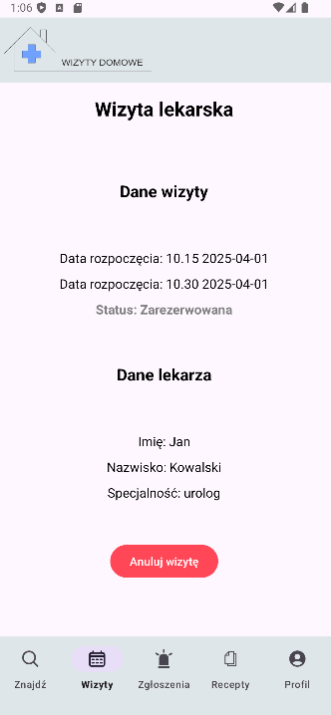
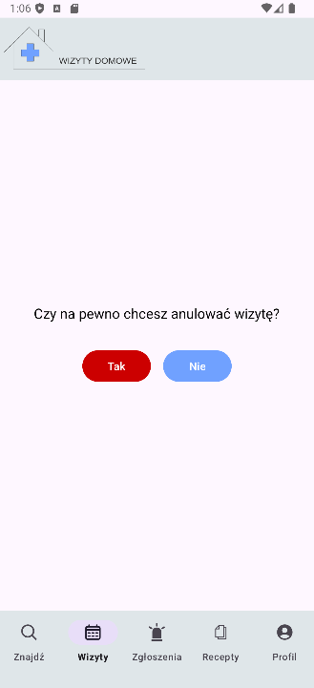
Rysunek nr 12 pokazuje szczegóły wizyty, która została anulowana, natomiast rysunek nr 13 szczegóły wizyty, która została odbyta. Oba widoki pokazują dane wizyty zawierające datę i godzinę jej rozpoczęcia oraz datę i godzinę jej zakończenia. Dodatkowo znajduje się tu także status wizyty, który jest równy „odbyta” dla wizyty, która się odbyła oraz „anulowana” dla wizyty, która została anulowana. Dodatkowo znajdują się dane osobowe (imię oraz nazwisko) lekarza, który przeprowadził wizytę oraz jego specjalność. Na rysunku nr 14 widnieją szczegóły dotyczące wizyty zarezerwowanej. Oprócz standardowych danych wizyty oraz danych lekarza znajduje się także przycisk umożliwiający anulowanie wizyty. Po naciśnięciu tego przycisku pojawia się formularz potwierdzający anulowanie. Jeśli potwierdzimy anulowanie, wizyta zostanie anulowana i zacznie być dostępna do rezerwacji dla innych pacjentów, a jeśli naciśniemy nie, to wizyta nie zostanie anulowana i będzie dalej zarezerwowana dla zalogowanego pacjenta.
Rys. 12 Szczegóły wizyty anulowanej
Rys. 13 Szczegóły wizyty odbytej
Rys. 14 Szczegóły wizyty zarezerwowanej
Rys. 15 Formularz potwierdzający anulowanie wizyty
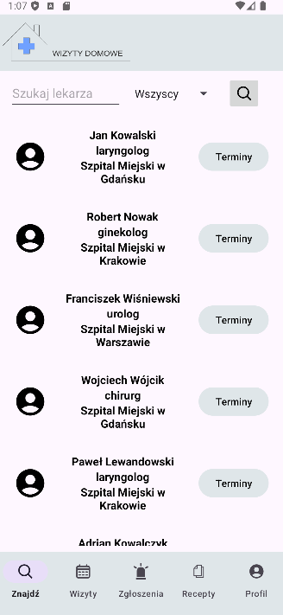
2.1.2.5 Znajdź
Szukanie wizyty do umówienia odbywa się w kilku etapach:
- Wyszukanie lekarza, do którego pacjent chce się umówić.
- Wybranie dostępnego u wybranego lekarza terminu.
- Potwierdzenie rezerwacji wizyty.
W pierwszym etapie pacjent ma możliwość wyboru lekarzy z listy, co obrazuje rysunek nr 16. Dla każdego lekarza widnieją jego dane osobowe (imię i nazwisko), jego specjalizacja oraz szpital, w którym aktualnie pracuje. Dodatkowo dla każdego lekarza pacjent może wybrać opcję terminy i zobaczyć dostępne terminy dla danego lekarza. W tym widoku pojawiają się tylko i wyłącznie lekarze, dla których są dostępne wolne wizyty. Dodatkowo możemy filtrować lekarzy po specjalizacji, co obrazuje rysunek nr 17 oraz filtrować po imieniu bądź nazwisku, co widać na rysunku nr 18.
Rys. 16 Wyszukiwanie lekarza

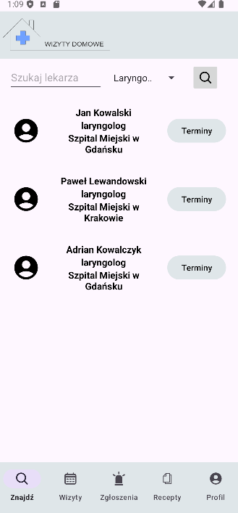
Rys. 18 Filtrowanie lekarzy po danych osobowych

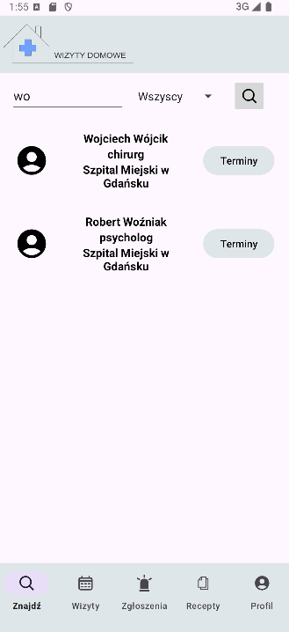

Rys. 17 Filtrowanie lekarzy po specjalizacji

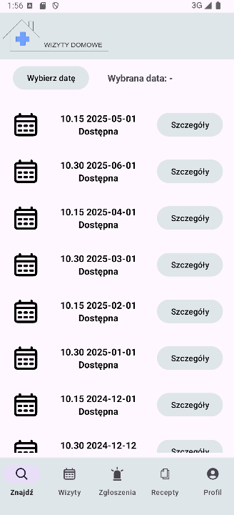

W kolejnym kroku pacjent może sobie wybrać dowolny termin u wybranego lekarza. Widzi listę dostępnych terminów z datą oraz godziną rozpoczęcia. Widzimy to na rysunku nr 19. Dla każdego terminu może wyświetlić jego szczegóły, po czym może potwierdzić rezerwację wizyty lub z niej zrezygnować. Dodatkowo pacjent może przefiltrować dostępne terminy po dacie rozpoczęcia wizyty, poprzez naciśnięcie przycisku wyboru daty. Po naciśnięciu tego przycisku, pojawia się Date Picker Dialog, na którym pacjent może wybrać satysfakcjonujący dla siebie termin. Widzimy to na rysunku nr 21. Jeżeli wizyty w danym dniu są dostępne, to zostaną one wyświetlone, co pokazuje rysunek nr 20, w przeciwnym razie pojawi się komunikat mówiący o braku wizyt w wybranym terminie.

Rys. 19 Wybór terminu wizyty

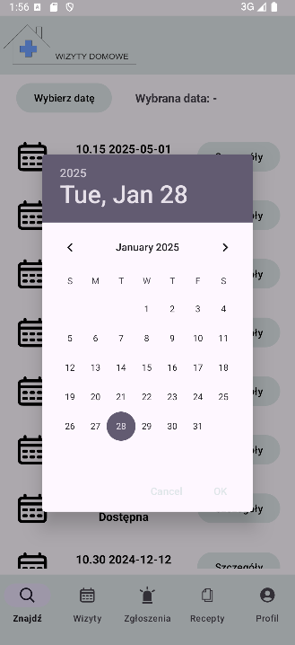
Rys. 20 Filtracja wizyt

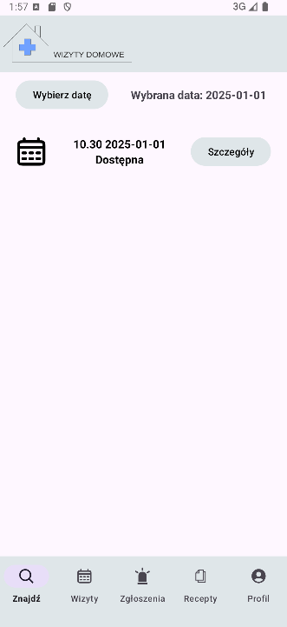

Rys. 21 Wybór terminu wizyty – kalendarz

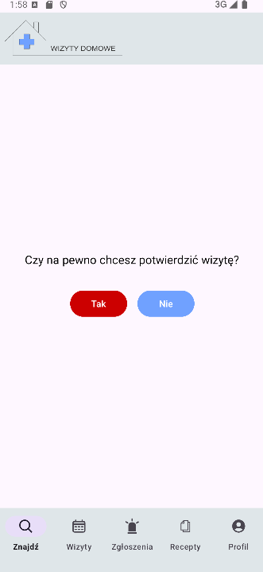
Rys. 22 Rezerwacja wizyty – szczegóły wizyty
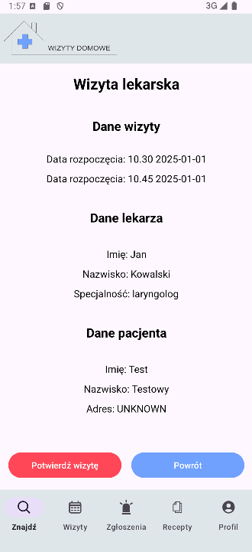
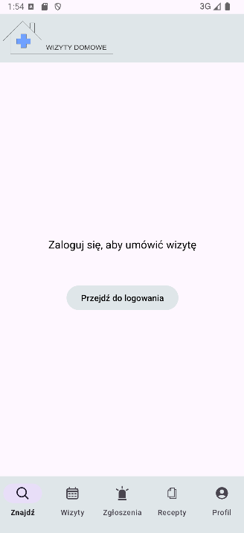
Jeżeli pacjent wybierze satysfakcjonujący go termin i jest zalogowany, to pojawi mu się formularz ze szczegółami wizyty. Szczegóły obejmują dane wizyty: data i godzina jej rozpoczęcia oraz data i godzina jej zakończenia. Dodatkowo znajdują się dane lekarza takie, jak imię, nazwisko oraz specjalność oraz dane pacjenta – imię, nazwisko oraz adres. Jeżeli wszystko się zgadza, pacjent może potwierdzić wizytę lub powrócić do poprzedniego widoku – wybór terminu u lekarza. Ten widok jest zobrazowany na rysunku nr 22. Jeżeli pacjent naciśnie przycisk potwierdź wizytę, to zostanie mu wyświetlony formularz potwierdzający wizytę, co jest zobrazowane na rysunku nr 23. Jeśli użytkownik wybierze opcję tak, to wizyta zostanie zarezerwowana i będzie widoczna dla użytkownika w panelu Wizyty. Jeśli naciśnie nie, to wróci do widoku szczegółów wizyty. Natomiast jeśli użytkownik jest niezalogowany, to zostaje wyświetlony widok z przyciskiem przekierowującym do strony logowania, co obrazuje rysunek nr 24.
Rys. 23 Potwierdzenie rezerwacji wizyty

Rys. 24 Rezerwacja wizyty – użytkownik niezalogowany

Widok lekarza

2.1.3.1 Profil
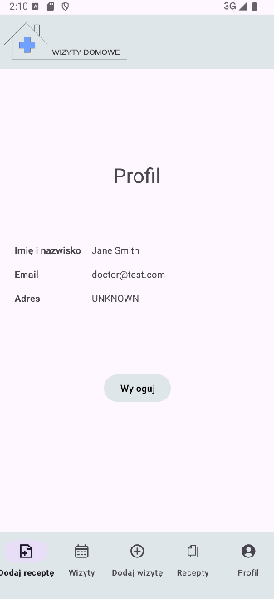
Widok odpowiedzialny za logowanie lekarza do systemu jest identyczny, jak w przypadku pacjenta. Aby lekarz zalogował się do systemu, musi wypełnić formularz w widoku pokazanym na rysunku nr 26, wprowadzając swój adres e-mail oraz hasło, a następnie klikając przycisk logowania. W systemie lekarz nie jest w stanie założyć konta, poprzez panel rejestracji, gdyż jest on przeznaczony tylko dla pacjentów. Konta lekarzy zakłada administrator systemu. Jeśli lekarz zaloguje się do systemu, to w profilu może zobaczyć widok przedstawiony na rysunku nr 25. Przedstawia on dane osobowe lekarza (imię oraz nazwisko), adres e-mail, adres oraz możliwość edycji tych danych. Poprzez naciśnięcie przycisku wyloguj, lekarz może wylogować się z systemu.
Rys. 26 Logowanie
Rys 25. Profil lekarza – użytkownik zalogowany

2.1.3.2 Dodaj receptę
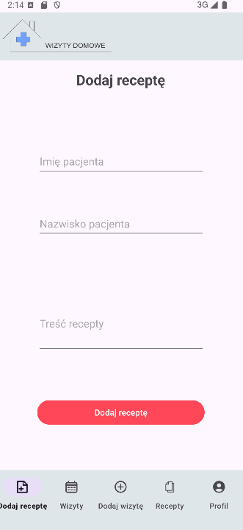

Widok przedstawiony na rysunku nr 27 jest odpowiedzialny za dodawanie recept przez lekarza do systemu. Proces ten odbywa się za pomocą wypełnienia formularza, zawierającego pola takie, jak imię pacjenta, jego nazwisko oraz treść recepty. Dodanie recepty, o ile pacjent o podanych danych osobowych istnieje, jest zakończone pomyślnie po naciśnięciu przycisku dodaj receptę. Recepta po dodaniu jest widoczna u pacjenta w widoku recepty oraz u lekarza również w widoku recepty.
Rys. 27 Dodawanie recepty

2.1.3.3 Recepty
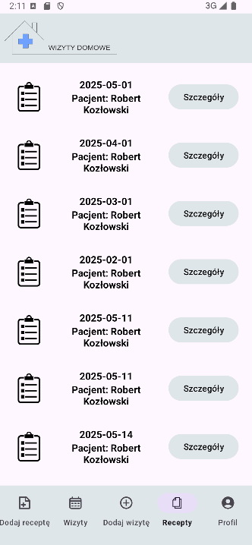
Widok recept u lekarza pokazuje listę recept wystawionych przez danego lekarza. Obrazuje to rysunek nr 28. Widzimy tu listę recept, z których przy każdej widnieje data wystawienia oraz imię i nazwisko, któremu została ona wystawiona. Dodatkowo przy każdej recepcie widnieje przycisk szczegóły, który po kliknięciu przenosi do widoku prezentującego szczegóły danej recepty. Ten widok przedstawiają rysunki nr 29 oraz nr 30. W szczegółach znajduje się ponownie data wystawienia recepty oraz dane osobowe pacjenta (imię oraz nazwisko). Dodatkowo znajduje się też opis danej recepty, mówiące m. in. jakie leki przyjmować i w jakich ilościach. Cały widok szczegółów da się przesuwać góra-dół, co można zauważyć na rysunkach przeznaczonych dla widoku szczegółów recepty.
Rys. 28 Recepty lekarza
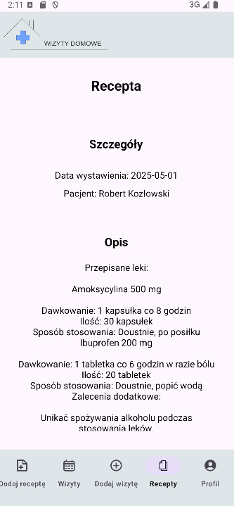
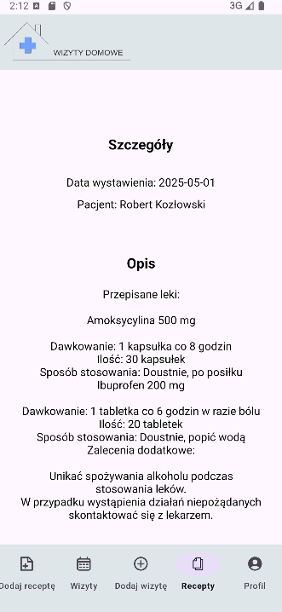

Rys. 29 Szczegóły recepty (1)
Rys. 30 Szczegóły recepty (2)

2.1.3.4 Dodaj wizytę
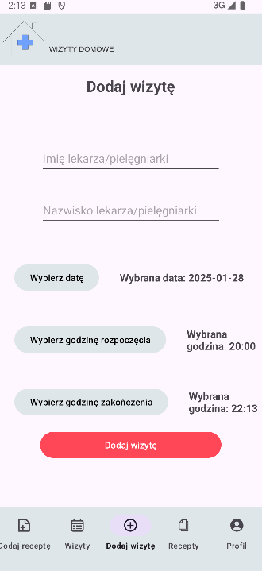
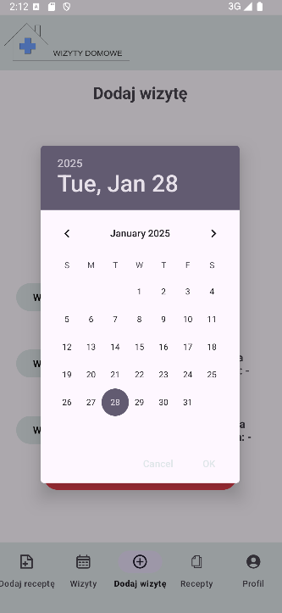
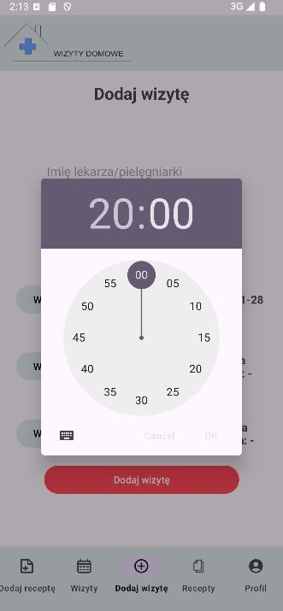
Rys. 31 Dodawanie wizyty
Rys. 32 Wybór daty
Rys. 33 Wybór godziny
Widok dodawanie wizyty jest odpowiedzialny za możliwość dodawania przez lekarza terminu, w którym pacjent może umówić wizytę domową. Po dodaniu wizyty przez lekarza, jest ona od razu widoczna dla pacjenta w zakładce szukaj i pacjent jest w stanie się na nią umówić. Dodanie wizyty przez lekarza obrazuje rysunek nr 31. Do wypełnienia jest formularz, w którym należy dodać datę wizyty oraz jej czas trwania poprzez wprowadzenie godziny rozpoczęcia oraz godziny zakończenia. Wprowadzenie daty odbywa się za pomocą wyboru daty przy użyciu Date Picker Dialog, co obrazuje rysunek nr 32. Natomiast wprowadzenie godziny rozpoczęcia i zakończenia za pomocą ustawienia godziny przy użyciu Time Picker Dialog, co pokazuje rysunek nr 33. Wprowadzona data musi być większa lub równa dzisiejszej dacie oraz godzina zakończenia musi być większa niż godzina rozpoczęcia wizyty. Wizytę należy dodać za pomocą przycisku dodaj wizytę. Opcjonalnie lekarz do wizyty może przypisać także pielęgniarkę, wprowadzając jej imię oraz nazwisko. Jeśli będzie istniała pielęgniarka o podanych danych osobowych, to zostanie ona przypisana do tej wizyty razem z lekarzem.
2.1.3.5 Wizyty

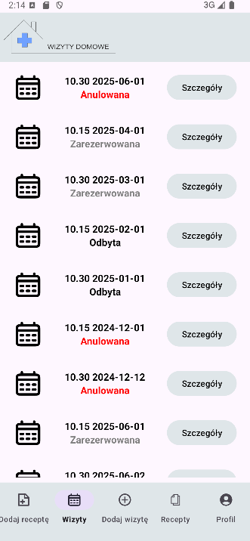
W panelu wizyty lekarz może zobaczyć swoje wizyty domowe, co pokazuje rysunek nr 34. Widok przedstawia listę wizyt, prezentując dla każdej datę rozpoczęcia wizyty oraz jej status. Dodatkowo dla każdej wizyty lekarz może podejrzeć jej szczegóły. Niezależnie od statusu wizyty (zarezerwowana, anulowana, odbyta) w widoku szczegółów lekarz widzi datę rozpoczęcia wizyty, datę jej zakończenia oraz dane osobowe pacjenta biorącego udział w wizycie domowej (imię oraz nazwisko). Dodatkowo w szczegółach znajduje się status wizyty odpowiedni dla każdej z wizyt: odbyta, anulowana, zarezerwowana. Widoki szczegółowe widzimy na rysunku nr 35, nr 36 oraz nr 37.

Rys. 34 Wizyty lekarza

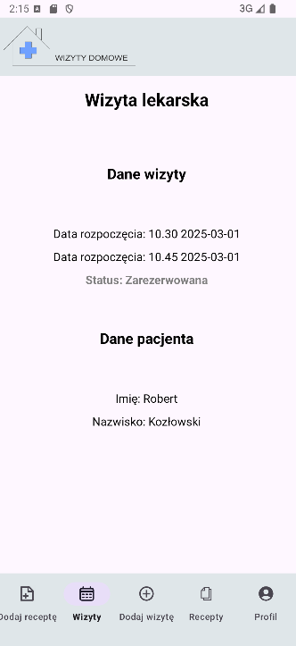
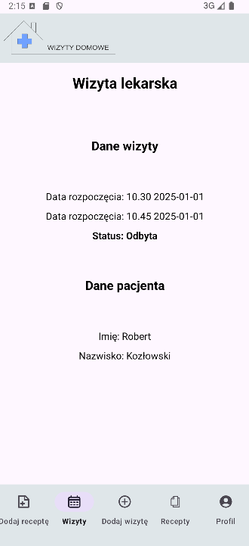
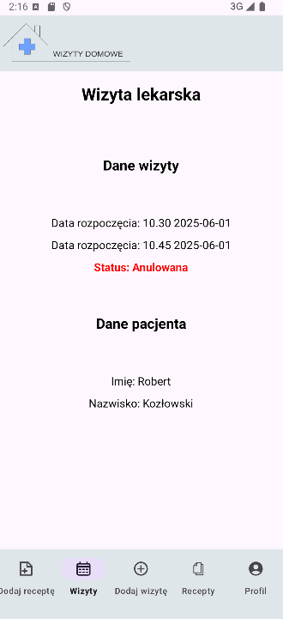

Rys. 35 Szczegóły wizyty zarezerwowanej
Rys. 37 Szczegóły wizyty anulowanej
Rys. 36 Szczegóły wizyty odbytej

Widok ratownika

2.1.4.1 Profil
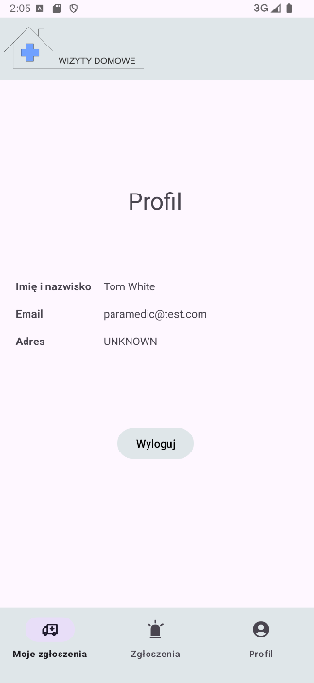
Ratownik do systemu może się zalogować podobnie, jak lekarz oraz pacjent. Widok logowania obrazuje rysunek nr 38. Ratownik loguje się, wypełniając formularz, wprowadzając adres e-mail oraz hasło, a następnie klikając przycisk logowania. Ratownik nie może się zarejestrować do systemu, gdyż ta funkcja jest przeznaczona tylko i wyłącznie dla pacjentów. Ratownikom medycznym konta zakłada administrator systemu. Jeżeli ratownik się zaloguje, to w profilu może przejrzeć swoje dane takie, jak imię i nazwisko, adres e-mail, adres oraz edytować je. Jest to pokazane na rysunku nr 39. Poprzez kliknięcie w przycisk wyloguj, ratownik wylogowuje się z systemu.
Rys. 38 Logowanie
Rys. 39 Profil ratownika
2.1.4.2 Zgłoszenia
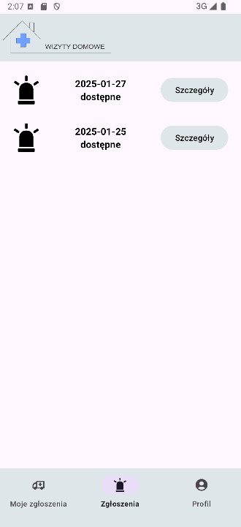
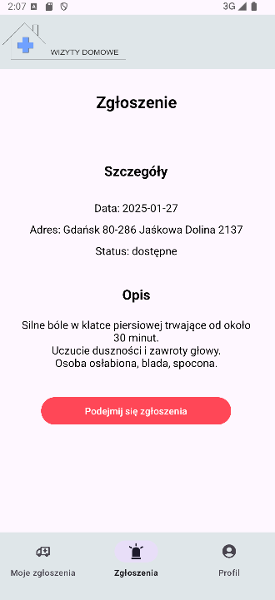
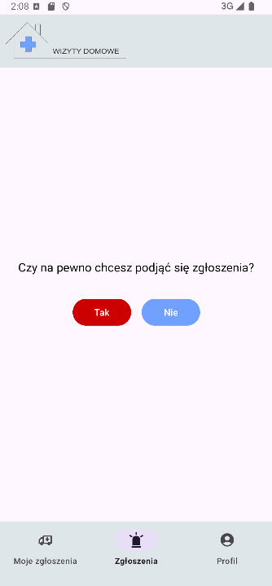
Rys. 40 Dostępne zgłoszenia
Rys. 41 Szczegóły zgłoszenia
Rys. 42 Potwierdzenie podjęcia się zgłoszenia

Widok zgłoszenia jest odpowiedzialny za pokazywanie ratownikom medycznym dostępnych zgłoszeń, w których wymagana jest natychmiastowa specjalistyczna pomoc medyczna. Na rysunku nr 40 widzimy listę aktualnie dostępnych zgłoszeń. Dla każdego zgłoszenia widzimy jego datę oraz status – w tym przypadku – dostępne. Dodatkowo dla każdego zgłoszenia ratownik może podejrzeć jego szczegóły. Widok szczegółów zgłoszenia prezentuje rysunek nr 41. Widzimy tam datę dokonania zgłoszenia, adres zdarzenia oraz status zgłoszenia. Dodatkowo znajduje się także opis zgłoszenia, przez co ratownik może się zaznajomić z sytuacją przed przyjazdem na miejsce zdarzenia. Jeżeli ratownik chce się podjąć tego zgłoszenia, to musi kliknąć przycisk podejmij się tego zgłoszenia. Jeżeli ratownik naciśnie ten przycisk, to wyświetli mu się widok z potwierdzeniem decyzji. Jeśli potwierdzi decyzję, to zgłoszenie zostanie przypisane do niego i przestanie być widoczne jako dostępne dla reszty ratowników. Natomiast jeśli nie zdecyduje się ostatecznie na to zgłoszenie, to zostanie cofnięty do widoku ze szczegółami zgłoszenia.

2.1.4.3 Moje zgłoszenia
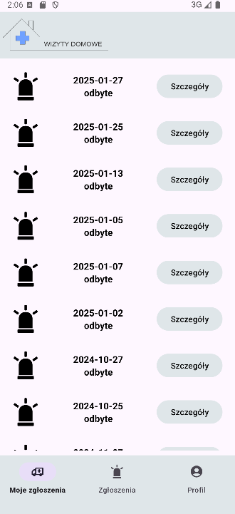
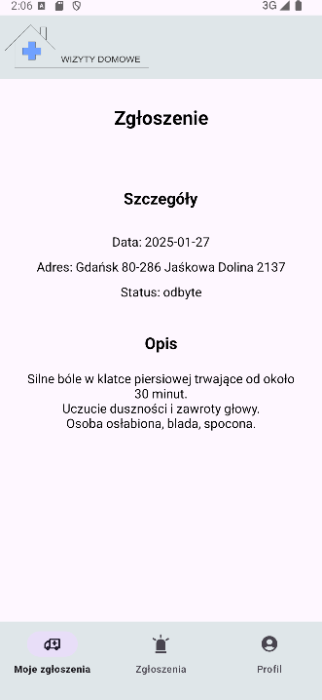
Widok moje zgłoszenia prezentuje ratownikowi zgłoszenia, których się podjął. Na rysunku 43 widzimy listę zgłoszeń dla danego ratownika. Dla każdego zgłoszenia można zauważyć jego datę oraz status – w tym przypadku – odbyte. Dodatkowo dla każdego zgłoszeniu ratownik może podejrzeć szczegóły poprzez naciśnięcie przycisku szczegóły. Szczegóły zgłoszenia przedstawia rysunek nr 44. Na te szczegóły składają się data zgłoszenia, adres zdarzenia, status zgłoszenia oraz opis zgłoszenia.
Rys. 43 Historia zgłoszeń ratownika
Rys. 44 Szczegóły zgłoszenia

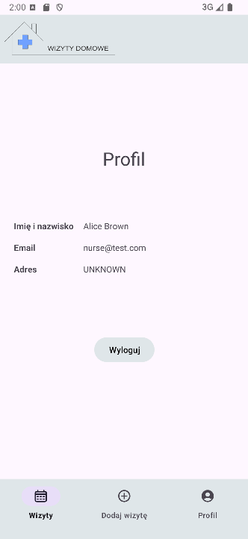
2.1.5 Widok pielęgniarki

2.1.5.1 Profil

Pielęgniarka loguje się do systemu w identyczny sposób, jak pacjent, ratownik oraz lekarz. Widok logowania przedstawia rysunek nr 45. Aby się zalogować pielęgniarka musi wprowadzić swój adres e-mail oraz hasło, a następnie nacisnąć przycisk logowania. Pielęgniarka nie jest w stanie założyć konta poprzez rejestrację, gdyż to jest funkcja tylko dla pacjentów. Administrator systemu zakłada konta pielęgniarkom. Jeżeli pielęgniarka się zaloguje, to w profilu może podejrzeć swoje dane (imię i nazwisko, adres e-mail oraz adres) oraz je edytować. Poprzez kliknięcie przycisku wyloguj pielęgniarka może się wylogować z systemu.
Rys. 45 Logowanie
Rys. 46 Profil pielęgniarki

2.1.5.2 Wizyty
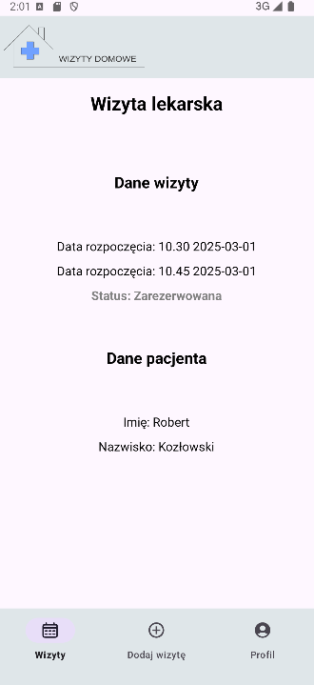
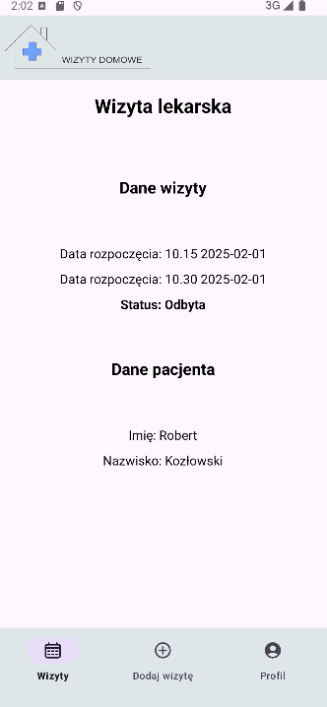
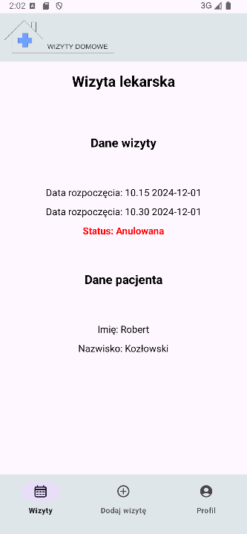

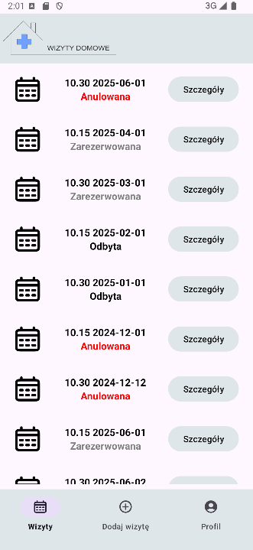
Rys. 47 Szczegóły wizyty zarezerwowanej
Rys. 48 Szczegóły wizyty odbytej
Rys. 49 Szczegóły wizyty anulowanej

Widok wizyty jest odpowiedzialny za wyświetlenie pielęgniarce wizyt, do których jest przypisana bądź, w których brała udział. Widok za to odpowiedzialny jest pokazany na rysunku nr 50. Widzimy na nim listę wizyt, przy czym dla każdej wizyty jest widoczna data rozpoczęcia wizyty oraz jej status. Dla każdej wizyty możemy podejrzeć jej szczegóły, klikając w przycisk szczegóły. Każda wizyta w widoku szczegółów wizyty, niezależnie od statusu, ma datę rozpoczęcia wizyty, jej datę zakończenia oraz dane osobowe pacjenta – imię oraz nazwisko. Dodatkowo dla każdej wizyty jest widoczny jej status – odpowiednio dla danego rodzaju wizyty – anulowana, zarezerwowana, odbyta. Szczegóły wizyt każdego rodzaju obrazują rysunki nr 47, nr 48 oraz nr 49.
Rys. 50 Wizyty pielęgniarki

2.1.5.3 Dodaj wizytę
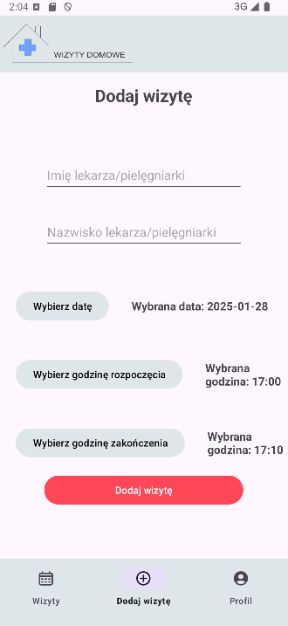
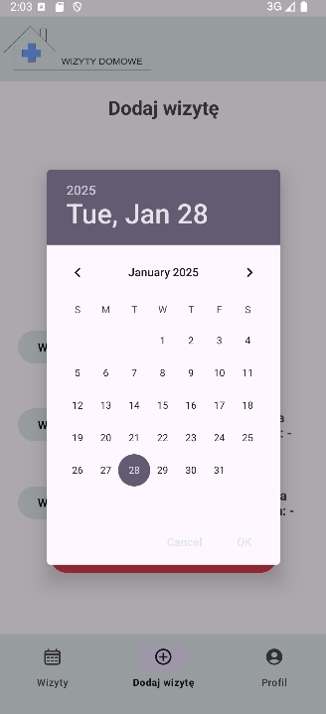
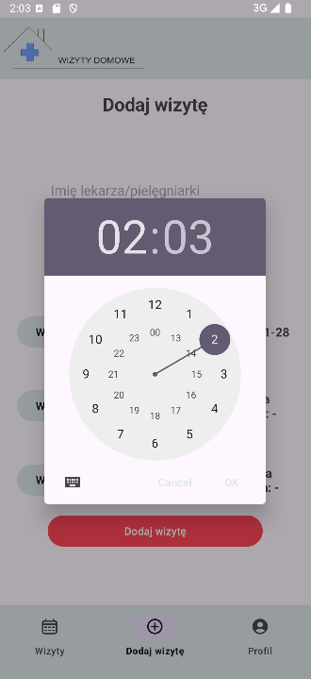
Rys. 51 Dodawanie wizyt
Rys. 52 Wybór daty
Rys. 53 Wybór godziny

Dodawanie wizyt służy do dodawanie wizyt domowych przez pielęgniarkę. Po dodaniu wizyty staje się ona od razu dostępna dla pacjentów, którzy widzą ją jako dostępną i mogą ją sobie zarezerwować. Dodanie wizyty odbywa się poprzez wybór daty wizyty oraz jej godziny rozpoczęcia oraz zakończenia. Wybór daty odbywa się przy użyciu Date Picker Dialog, co obrazuje rysunek nr 52, natomiast wybranie czasu przy pomocy Time Picker Dialog, co obrazuje rysunek nr 53. Wybrana data musi być większa lub równa dzisiejszej oraz wybrana godzina zakończenia musi być większa od wybranej godziny rozpoczęcia wizyty. Dodatkowo jeśli pielęgniarka chce, to może przypisać lekarza do danej wizyty, wpisując w formularzu jego imię i nazwisko. Jeśli lekarz o takich danych osobowych będzie istniał w systemie, to zostanie on przypisany do tej wizyty razem z pielęgniarką.

Backend

Załączniki
{wszelkie dokumenty nie dające się wkomponować w prosty sposób w tekst, należy dołączyć w osobnych plikach, a ich spis przedstawić w formie tabeli, przykładowo:}

Tabela 3.1. Lista załączników

L.p. | Nazwa dokumentu | Nazwa pliku
1. | Schemat funkcjonalny
2. | Schemat blokowy
3. | Schemat ideowy
4. | Wykaz elementów
5. | Karta katalogowa, itp.
6. | Dokumentacja tworzona za pomocą innego narzędzia

